Информация
о проведении Международного Дня музея в учреждениях культуры Ульчского муниципального района в 2016г.

№  п\п | Наименование мероприятия | Место проведения | Кол – во  участвующих
1. | «Из прошлого в будущее»  познавательно – игровая программа | Краеведческий музей РДК с. Богородское | 18
2. | «Река времени» - литературная композиция, посвященная юбилею Е. Гудана и М. Дечули | Краеведческий музей РДК с. Богородское | 70
3. | «Здесь моя родина, древняя, милая»  Выставка иллюстраций к стихам и выставка книг Е. Гудана и М. Дечули | Краеведческий музей РДК с. Богородское | 70
4 | «Добро пожаловать» беседа | Музей п. Де-Кастри | 19
5 | «Мы славяне» познавательная викторина | Музей п. Де-Кастри | 26

18 мая работники краеведческого музея при районном Доме культуры с. Богородское провели познавательно – конкурсную программу «Из прошлого в будущее», а 19 мая - литературную композицию «Река Времени».
В познавательно–конкурсной программе «Из прошлого в будущее» были объединены несколько конкурсов «Из прошлого в будущее», «Говорящие имена», «Крылатые фразы», а также участникам мероприятия рассказали об организации «Пионерия», распространённая в советское время. Познакомили с атрибутами и символикой пионеров, рассказали о значимости этой организации, а так же, насколько почетно было для детей стать пионером.
19 мая учащимися 7 и 9 классов МБОУ СОШ с/п «Село Богородское» была подготовлена литературная композиция «Река Времени», где ребята читали стихи М. Дечули и Е. Гудана и рассказывали о их жизни, которым в этом году исполнилось 65 лет. Также прошла выставка рисунков к стихам М.Дечули и Е. Гудана «Здесь моя родина древняя, милая». Были выставлены их книги.
В рамках Международного Дня музеев работники музея Ульчского района провели 5 мероприятий с посещением 203 человек.

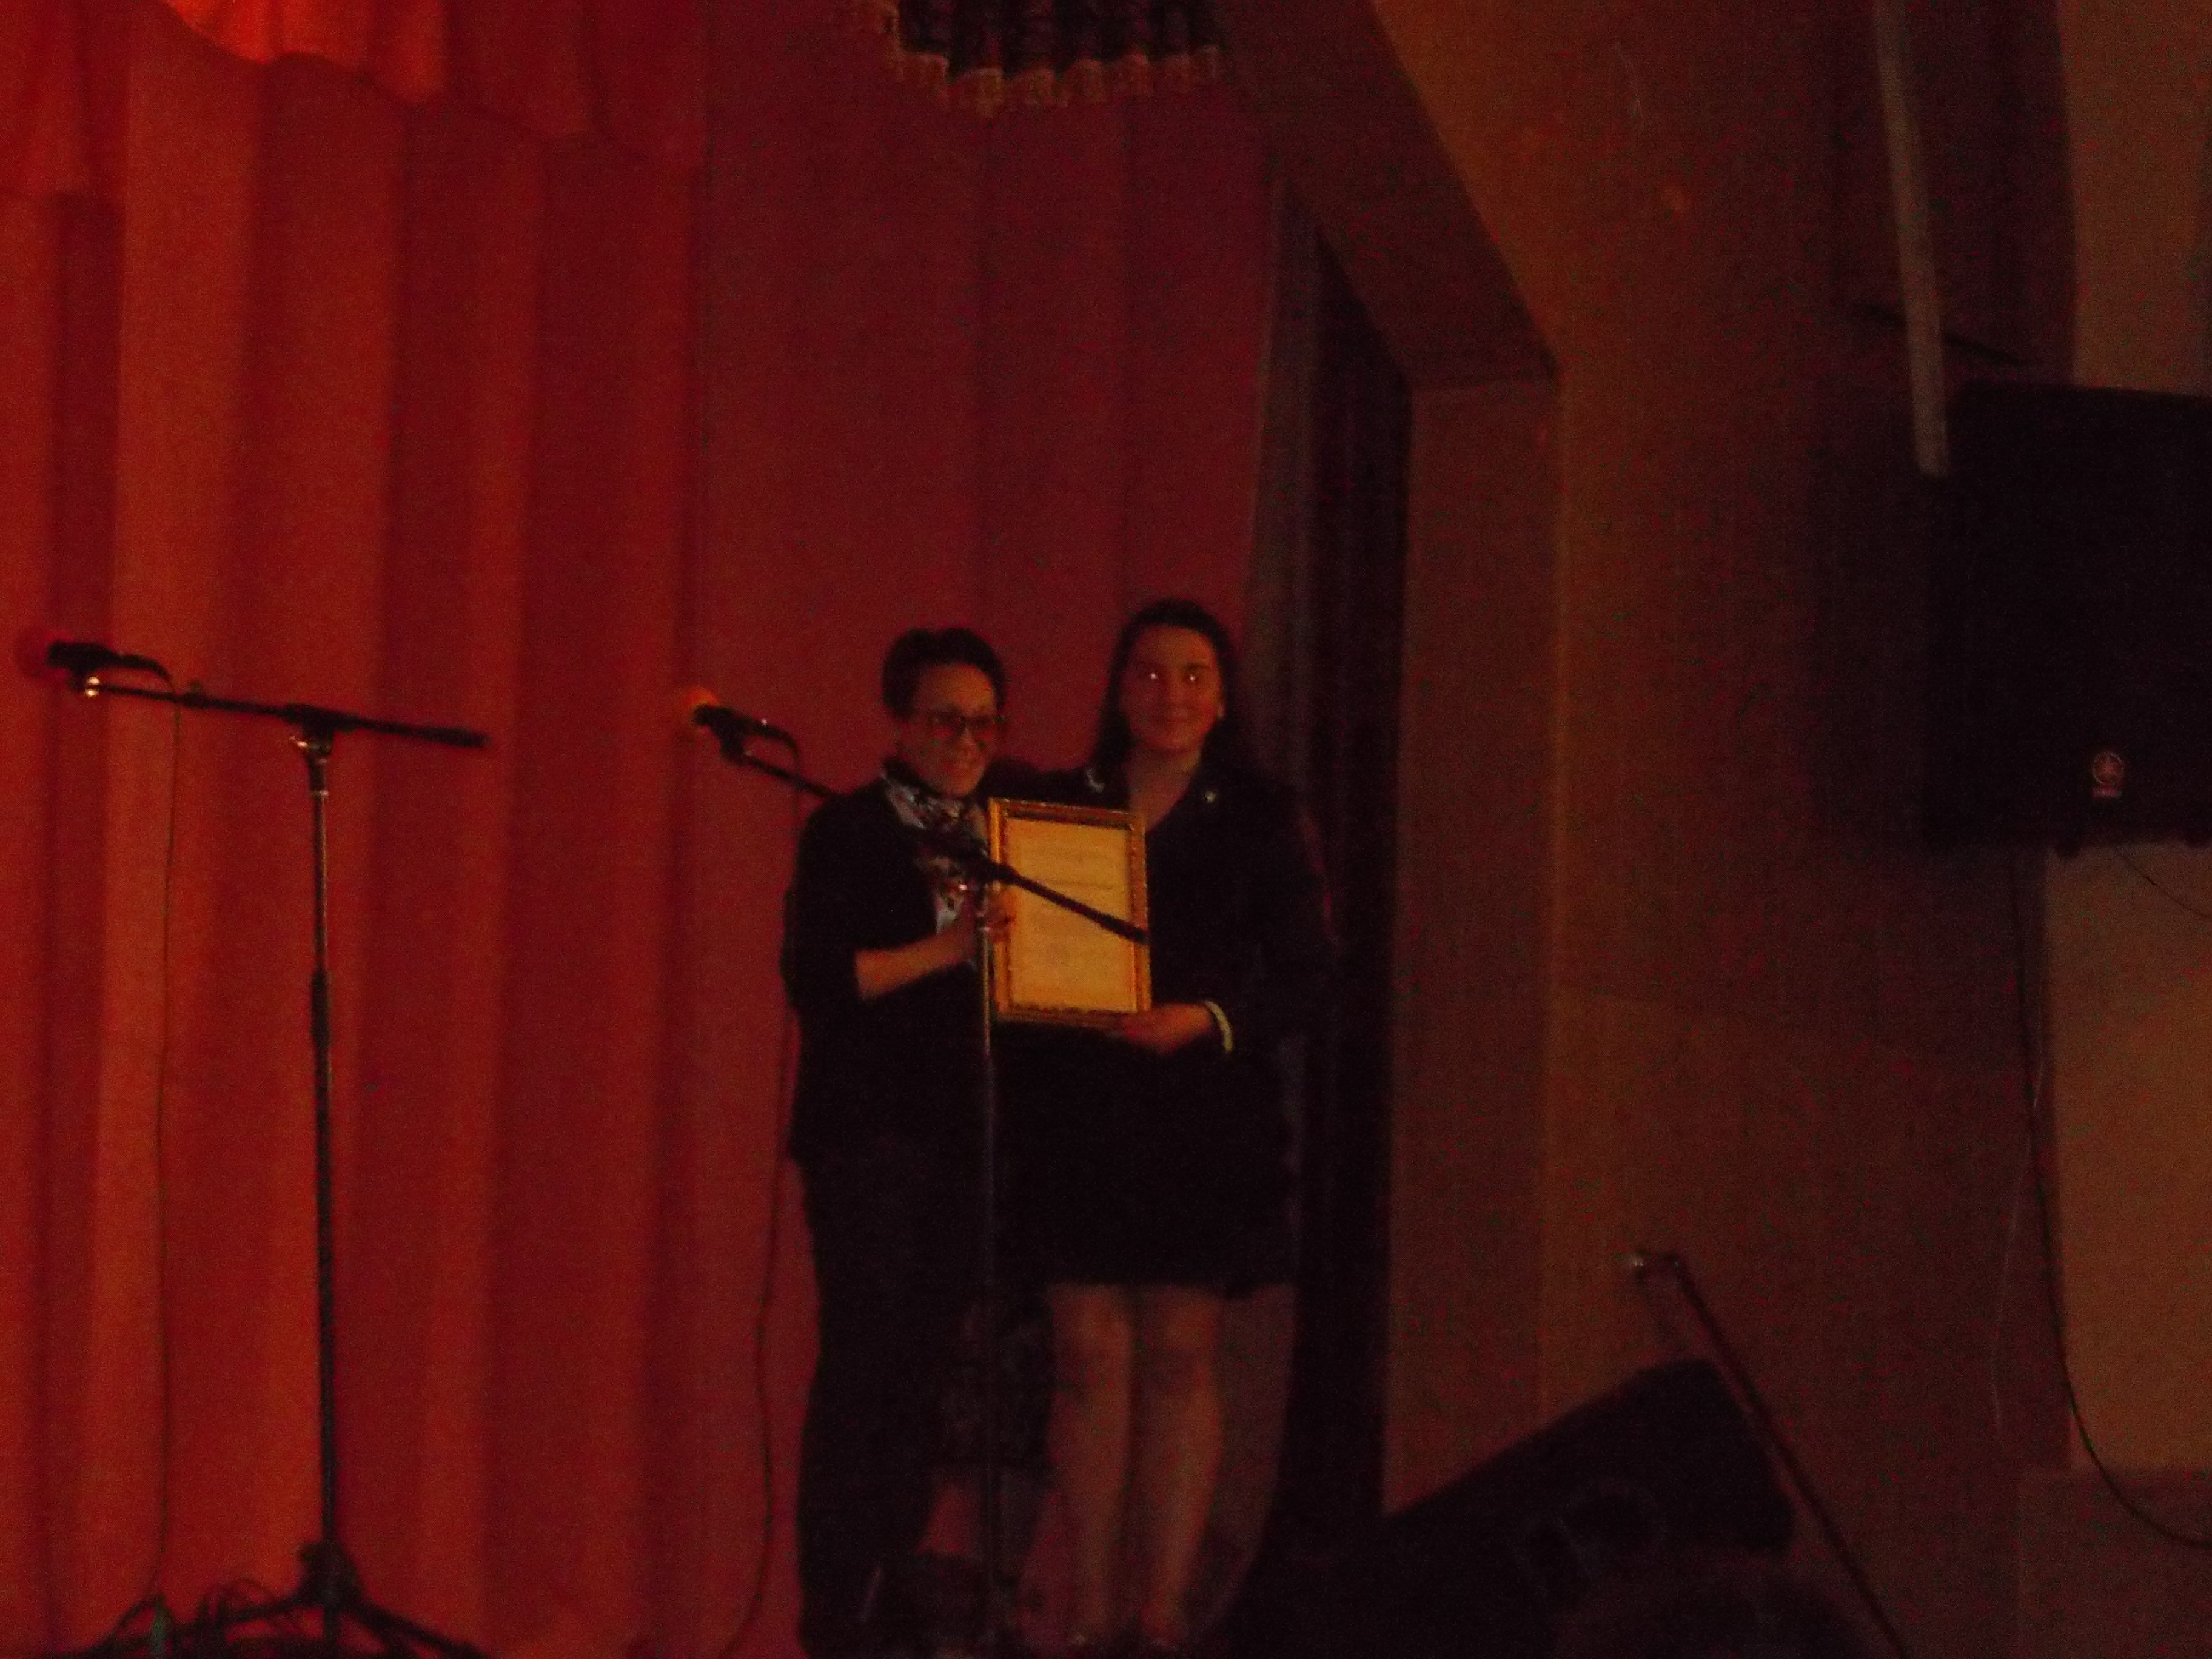

Методист МБУ МРДК Е.А.Куйвашева

